Velouté parme au Reblochon

Ingrédients pour 4 personnes:
½ chou fleur blanc  1 petit chou fleur mauve  ½ oignon  100 g de lardons fumés  150 gr de reblochon  250 g de lait  200 g de crème fraiche liquide  350 g d'eau  ½ cude de bouillon de volaille dégraissé  1 noisette de beurre  1 pincé de muscade  sel, poivre | 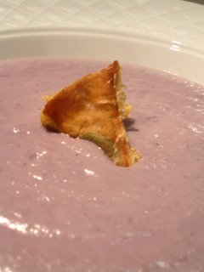
Préparez les choux fleurs en les détaillant en bouquet. Lavez les à grandes eau.

Version 1 Cuisson vapeur:
Mettre les fleurets dans le panier vapeur et faire cuire 25 min.
Pendant ce temps émincez le demi oignon. Dans une poêle mettre une noisette de beurre puis rajouter des oignons. Faire suer 2 minutes à feu moyen puis rajouter les lardons. Continuez la cuisson jusqu'à coloration.
Dans un faitout, versez le lait, la crème, l'eau et le cube de bouillon. Mettre à chauffer. Rajouter le chou fleur, l'oignon et les lardons. Amenez à ébullition puis baissez le feu.
Coupez le reblochon en cube et rajouter au chou fleur. Laissez cuire 10 min à feu doux.

Version 2 Cuisson traditionnelle:
Dans un faitout, versez le lait, la crème, l'eau (+ 200 ml pour cette version pour compenser l'évaporation) et le cube de bouillon. Mettre à chauffer. Rajouter le chou fleur et cuire à couvert à feu doux pendant 25 min.
Pendant ce temps émincez le demi oignon. Dans une poêle mettre une noisette de beurre puis rajouter des oignons. Faire suer 2 minutes à feu moyen puis rajouter les lardons. Continuez la cuisson jusqu'à coloration.
Dès que le chou fleur est cuit, rajouter l'oignon, les lardons et le reblochon coupé en dés. Laissez cuire 10 min à feu doux.

Dans un blender ou avec un mixeur plongeant, mixez la soupe jusqu'à la consistance d'une velouté.

Variante: si vous aimez un velouté plus liquide, rajouter du lait ou de la crème liquide.
Vous pouvez faire aussi une purée. Dans ce cas rajouter une pomme de terre et passez le chou fleur à la moulinette en rajoutant un minimum de liquide pour arriver à la consistance d'une purée.
On peut faire aussi avec un chou fleur orangé ou qu'avec du chou fleur blanc.

Un Zeste de Magie
www.la-saliere.com
email : chrystelle@la-saliere.com

